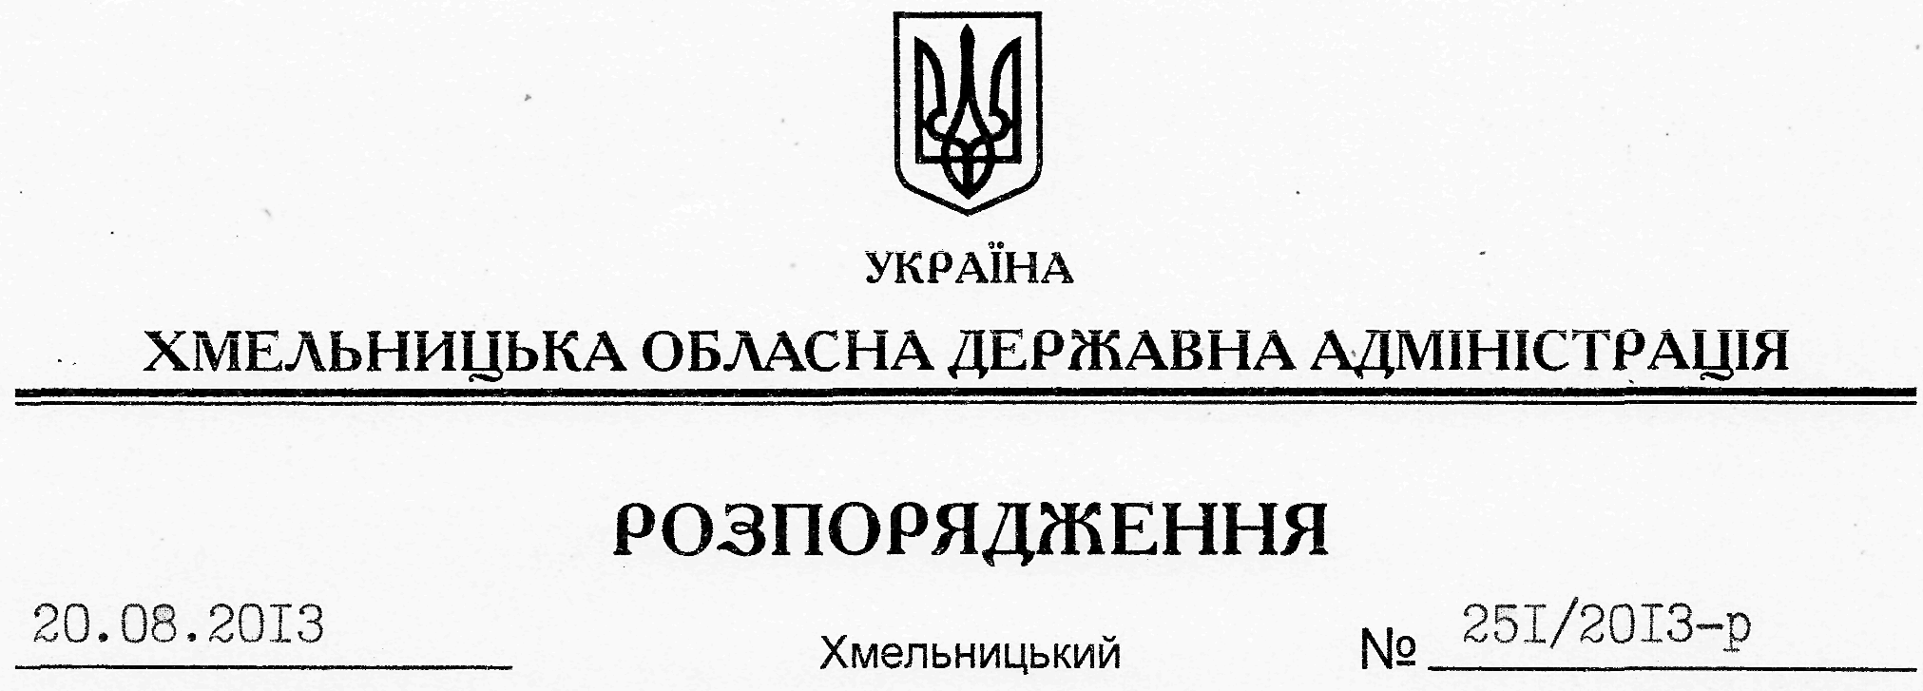

Про визнання таким, що втратило чинність, розпорядження голови обласної державної адміністрації від 28.12.2009 № 477/2009-р

На підставі статті 6 Закону України “Про місцеві державні адміністрації”:
Визнати таким, що втратило чинність, розпорядження голови обласної державної адміністрації від 28.12.2009 № 477/2009-р “Про комісію з проведення перевірки стану дотримання нормативно-правових актів щодо казначейського обслуговування місцевих бюджетів Головним управлінням Державного казначейства України у Хмельницькій області”.

Голова адміністрації В.Ядуха

